D:\НЕСЕКРЕТНО\учебно-методические сборы\Новая папка\БуклетСВОготовый13.04_20230414134628.941_X\Олег 3х6 без слоев.tif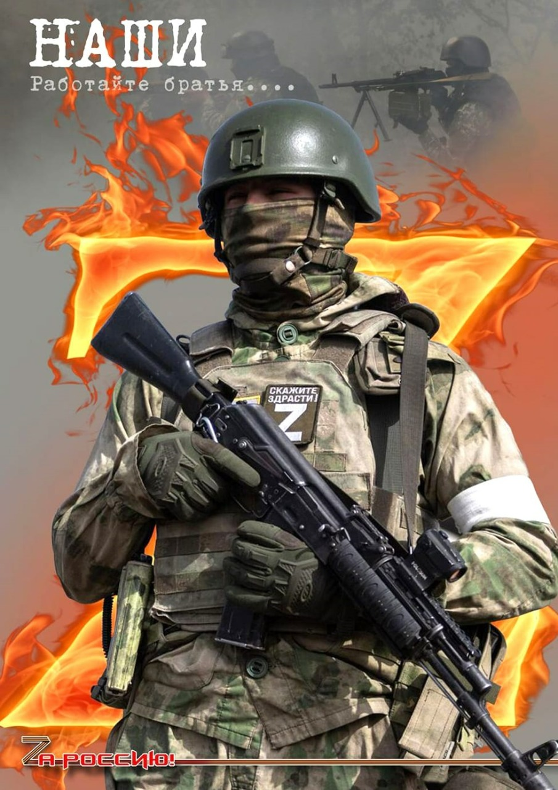D:\НЕСЕКРЕТНО\учебно-методические сборы\Новая папка\БуклетСВОготовый13.04_20230414134628.941_X\Слайд2.TIF D:\НЕСЕКРЕТНО\учебно-методические сборы\Новая папка\БуклетСВОготовый13.04_20230414134628.941_X\Слайд1.TIF